МИНИСТЕРСТВО НАУКИ И ВЫСШЕГО ОБРАЗОВАНИЯ РОССИЙСКОЙ ФЕДЕРАЦИИ

ПЕНЗЕНСКИЙ ГОСУДАРСТВЕННЫЙ УНИВЕРСИТЕТ

Кафедра «Информационная безопасность систем и технологий»

Отчет
о практической работе №2
на тему «Реализация интерфейса с параметрами в командной строке»

Дисциплина: Методы и средства программирования
Группа: 22ПИ2
Выполнил: Никитина М. А.
Количество баллов:
Дата сдачи:
Принял: Н. А. Сидоров

2023
- Цель работы: освоить процесс реализации интерфейса с параметрами в командной строке.
- Задание на практическую работу
  - Создать в своем аккаунте на github.com репозиторий с именем TxtIntr для выполнения данного задания и сделать его локальную копию.
  - Создать в репозитории каталог calculator для реализации программы-калькулятора. Подготовить в каталоге файлы .gitignore для управления исключениями и Makefile для управления сборкой.
  - Разработать и реализовать программу-калькулятор, получающую входные данные из командной строки и выполняющую заданные вычисления. Калькулятор должен выполнять заданный набор операций над одним или несколькими операндами. Операция должна задаваться именованным параметром, например -o summa или --operation summa. Операнды должны задаваться позиционными безымянными параметрами, например 45 13 -2. Калькулятор должен выполнять за один запуск одну операцию над заданным набором операторов. Калькулятор при запуске без параметров должен выдавать справку по использованию.
  - Протестировать работоспособность разработанной программы на различных тестовых примерах.
  - Сделать отчет о выполненной работе, включив в него ссылку на свой репозиторий на сайте github.com.
- Порядок выполнения работы
  - Был создан в своем аккаунте на github.com репозиторий с именем TxtIntr для выполнения данного задания и была сделана его локальную копию.
  - Был создан в репозитории каталог calculator для реализации программы-калькулятора. Были подготовлены в каталоге файлы .gitignore для управления исключениями и Makefile для управления сборкой.
  - Была разработана и реализована программу-калькулятор, получающую входные данные из командной строки и выполняющую заданные вычисления. Калькулятор выполняет заданный набор операций над одним или несколькими операндами. Операция задаётся именованным параметром, например -o summa или --operation summa. Операнды задаются позиционными безымянными параметрами, например 45 13 -2. Калькулятор выполняет за один запуск одну операцию над заданным набором операторов. Калькулятор при запуске без параметров выдает справку по использованию.
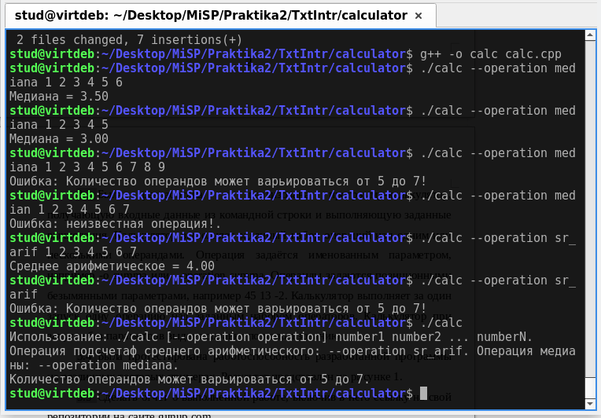
  - Была протестирована работоспособность разработанной программы на различных тестовых примерах. Результат представлен на рисунке 1.
- Тестирование калькулятора
  - Сделать отчет о выполненной работе, включив в него ссылку на свой репозиторий на сайте github.com.
- Выводы
С помощью данной практической работы был освоен процесс реализации интерфейса с параметрами в командной строке. Полный результат работы можно посмотреть по ссылке: https://github.com/Popitka994/TxtIntr/tree/main.

